Düsseldorf/Lauter-Bernsbach, 25.07.2018

Sächsisches Postcode-Glück:
Wennschon gewinnen, dann richtig!

So viel Glück muss man erst mal haben: Eine ehemalige Pflegerin aus Lauter-Bernsbach gewinnt bei der dritten Straßenpreis-Ziehung im Juli mit ihrem Postcode 08315 JD unglaubliche 30.000 Euro. Warum? Weil sie nicht nur mit einem, sondern gleich mit drei Losen Fortuna bei der Deutschen Postcode Lotterie hatte.
Es ist kaum zu glauben, aber Antje* wollte ursprünglich lediglich mit einem Los an der Deutschen Postcode Lotterie teilnehmen. Umso größer ist die Freude bei ihr in Lauter-Bernsbach nun. Denn für die 44-Jährige zahlte sich die Teilnahme mit drei Losen diesen Monat auch in dreifacher Weise aus: Straßenpreis-Moderator Giuliano Lenz überbrachte ihr drei große Schecks in goldenen Umschlägen und im Wert von insgesamt 30.000 Euro.
Warum sie am Ende mit dieser Anzahl Lose spielte? Alles dank ihres Mannes. Der lebt nach dem Motto ‚Wennschon, dennschon!‘ und überzeugte die frühere Pflegerin mit dem Spruch: „Wennschon gewinnen, dann aber richtig!“ Am Ende waren Überraschung und Freude so groß, dass Antje ganz wackelig auf den Beinen war. „Ich kann es nicht glauben. Das ist sehr viel Geld“, sagte sie mit zittriger Stimme.
Wünsche werden Wirklichkeit
Die Postcode-Teilnehmerin und ihr Mann haben bereits konkrete Wünsche, was sie mit dem Geld machen: „Wir werden den Gewinn dafür nutzen, um weiter an unserem Haus zu arbeiten. Und für unseren Hund möchten wir ein eigenes, kleines Haus bauen. Zusätzlich wünscht sich mein Mann für unseren Geräteschuppen neue Solarpanele für das Dach.“ Als ihr gemeinsamer Sohn erfuhr, dass ihr Postcode gezogen wurde, kaufte er sich sofort auch ein Los.
„Als ich die Fernsehwerbung gesehen habe, wusste ich sofort, dass ich mit einem Los der Deutschen Postcode Lotterie etwas Gutes tun kann“, so die Lauter-Bernsbacherin, die lange in der Pflege arbeitete und weiß, dass es vielen Menschen nicht gut geht.
30 Prozent für gemeinnützige Projekte
Dank des Engagements von Straßenpreis-Gewinnerin Antje und allen Teilnehmern in Sachsen kann die Deutsche Postcode Lotterie gemeinnützige Projekte in ihrer Nähe fördern. Zum Beispiel den Gemeinschaftsgarten des Vereins ‚Internationale Gärten Dresden e.V.‘, der Begegnungs-, Kommunikations- und Produktionsort für alle Besucher ist und den Austausch von Wissen zum Ziel hat. Außerdem wird mit Fördermitteln der Soziallotterie der Leipziger Verein ‚Momelino e.V.‘ unterstützt. Dieser macht es sich zur Aufgabe, Kindern und Jugendlichen aus benachteiligten Familien kulturell und sozial wichtige Fähigkeiten zu vermitteln.

*Der Deutschen Postcode Lotterie ist der Umgang mit personenbezogenen Daten wichtig. Wir achten die Persönlichkeitsrechte unserer Gewinner und veröffentlichen Namen, persönliche Informationen sowie Bilder nur nach vorheriger Einwilligung.
Über die Deutsche Postcode Lotterie
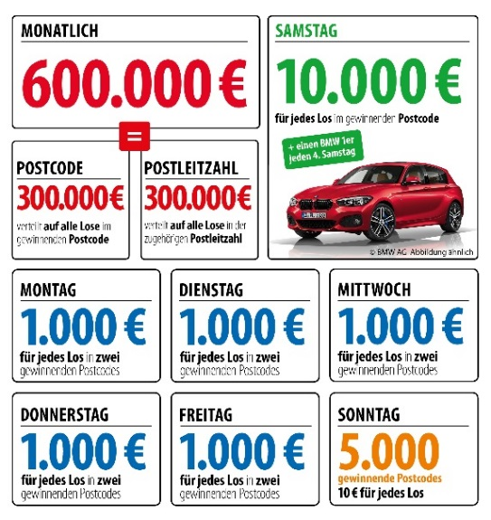
Die Deutsche Postcode Lotterie ist das jüngste Mitglied in der erfolgreichen Familie der Postcode Lotterien. Im Oktober 2016 ging sie in Deutschland an den Start. Die niederländische ‚Postcode Loterij‘ wurde im Jahr 1989 gegründet, 2005 die ‚Svenska PostkodLotteriet‘ in Schweden und ‚The People’s Postcode Lottery‘ in Großbritannien. Das Konzept der Postcode Lotterien ist weltweit einzigartig: Sie ist die einzige Soziallotterie, bei der die Teilnehmer zusammen mit ihren Nachbarn gewinnen können und zugleich Gutes tun. Dank des Engagements aller Lotterieteilnehmer konnten in den vergangenen fast 30 Jahren weltweit mehr als 8 Milliarden Euro für gute Zwecke zur Verfügung gestellt werden.

Die Projekte: Gewinnen und zugleich in der Nähe helfen
30 Prozent des Losbeitrags fließen in soziale Projekte in der direkten Nähe der Teilnehmer. Ein Beirat unter Vorsitz von Prof. Dr. Rita Süssmuth entscheidet über die Auswahl der Projekte aus den Bereichen sozialer Zusammenhalt, Chancengleichheit und Natur- und Umweltschutz. Weitere Informationen unter www.postcode-lotterie.de/projekte.
Die Ziehung: Persönliche Gewinnbenachrichtigung
Die monatliche Ziehung besteht aus fünf Einzelziehungen. An diesen Ziehungen nehmen sämtliche gültigen Lose teil. Die Gewinner werden per Anruf, Brief oder E-Mail informiert. Die Teilnahme ist ab 18 Jahren möglich. Die nächste Ziehung ist am 2. August.

Pressekontakt:
Sabine Haeßler
Presse und Kommunikation, Deutsche Postcode Lotterie
Martin-Luther-Platz 28
40212 Düsseldorf
Telefon: +49 211 94 28 38-39
Mobil: +49 173 259 61 77
Emai: Sabine.Haessler@postcode-lotterie.de

